Inserir Hidrômetro Relojoaria
O objetivo desta funcionalidade é inserir hidrômetro relojoaria, podendo ser acessada no caminho GSAN > Micromedição > Hidrômetro > Inserir Hidrometro Relojoaria.
Inicialmente, o sistema exibe a tela para que seja informada a descrição, e, em seguida, clique no botão .
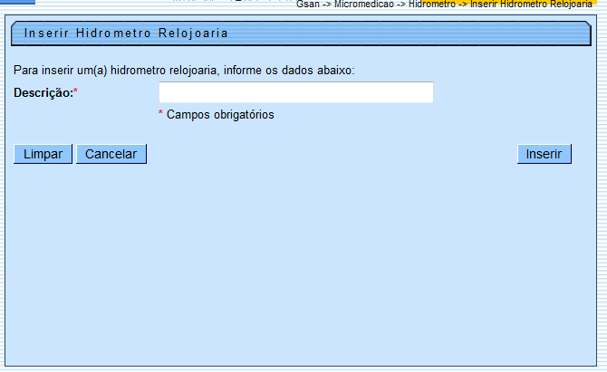

Preenchimento dos Campos
Campo | Orientações para Preenchimento
Descrição(*) | Campo obrigatório - Informe a descrição do hidrômetro, com no máximo 40 (quarenta) caracteres.

Tela de Sucesso
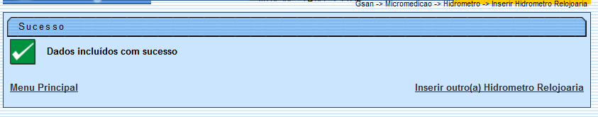

Funcionalidade dos Botões
Botão | Descrição da Funcionalidade
 | Ao clicar neste botão, o sistema comanda a inserção dos dados nas bases de dados.
Clique aqui para retornar ao Menu Principal do GSAN

